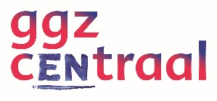
locatie Veldwijk, 3853 LC Ermelo
postbus 1000, 3850 BA Ermelo
telefoon 0341 566911
regiotafel-hoogcomplexezorg@ggzcentraal.nl

Toestemmingsverklaring voor het verstrekken van relevante medische gegevens aan
de regiotafel Midden Nederland hoog complexe ggz.

Ondergetekende: ……………………………………………… (naam patiënt)

geboortedatum: ………………………………………………

verleent hierbij toestemming om in verband met het in behandeling nemen van de aanvraag voor een behandelaanbod op maat zijn/haar relevante medische gegevens te delen met de deelnemers aan de regiotafel Midden Nederland hoog complexe ggz.

(plaats), ……………………………………………..……
(datum) ……………………………………………………..

(handtekening patiënt)
……………………………………………………...

(handtekening wettelijk vertegenwoordiger)
……………………………………………………...

Gelieve deze toestemmingsverklaring in te vullen en via een beveiligde mailvoorziening te sturen naar het centrale aanmeldloket: regiotafel-hoogcomplexezorg@ggzcentraal.nl

